ACTIVIDAD 13

Wuke Zhang 1-ASIR

*Subredes adaptadas*

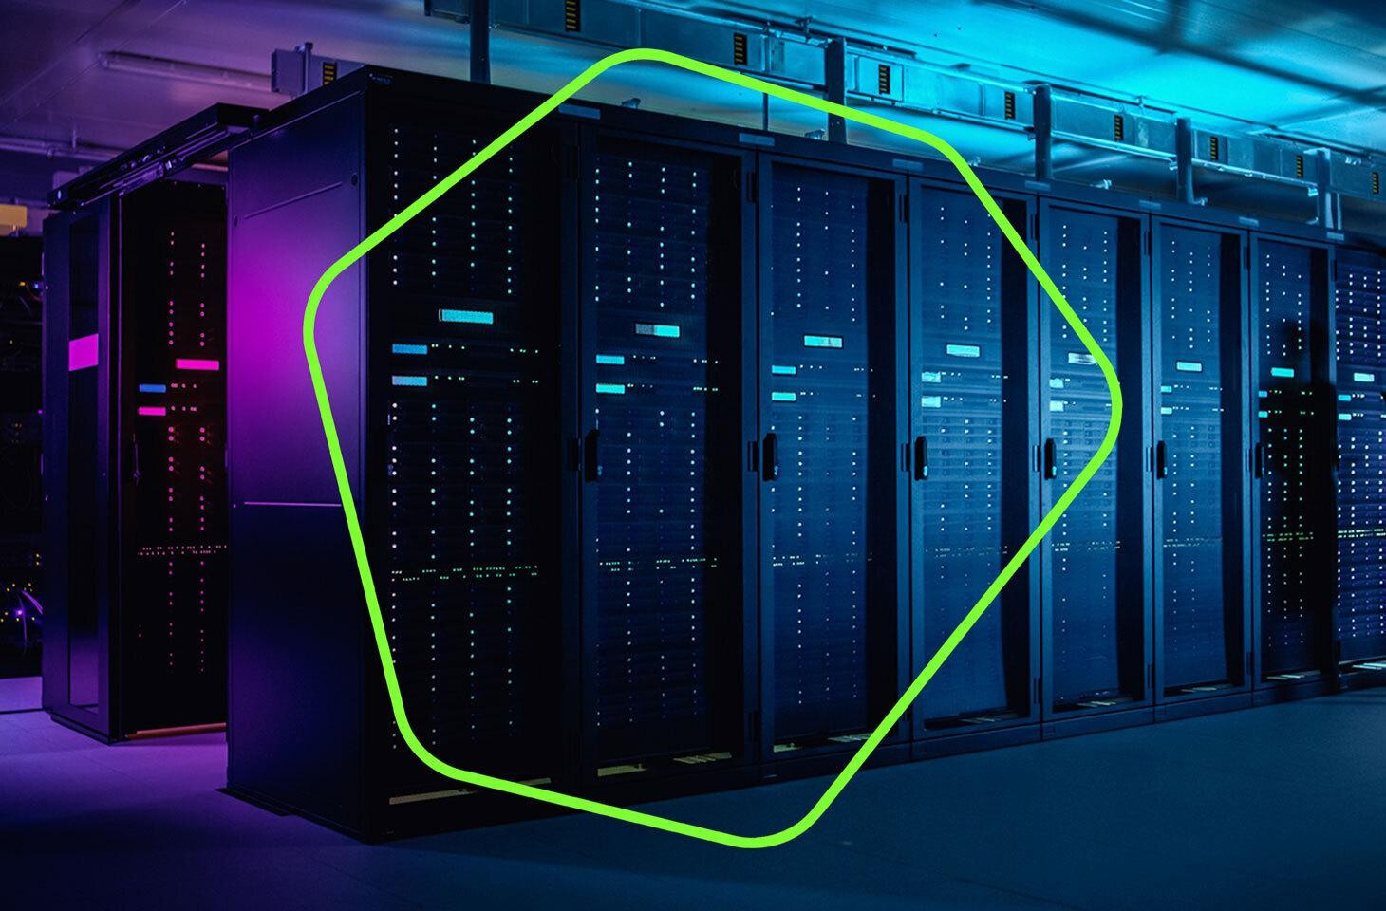

Indice:

Portada 1

Indice 2

Introduccion 3

Resolucion 4

Conclusion 5

Bibliografia 6

Hasta la fecha conocemos 3 tipos de IP según la cantidad de **hosts** que necesitemos.

Usando una IP de tipo C tenemos 1 byte (8 bits) para el host, no obstante, tiene la pega de que se nos generan 255 posibles host. Si necesitamos una red más pequeña, 20 o 50 puestos puede resultar un problema. Es por ello que existen las subredes adaptadas en las que podemos tomar prestados algunos bits del host y dejarlos para la red.

En esta actividad jugaremos con ese concepto definiendo las siguientes subredes:

1. Se necesitan **14 subredes útiles** y cada una con **14 host**. La dirección de partida es la

# 192.10.10.0:

|  |  |
| --- | --- |
| **Clase de la IP original** | C |
| **Máscara de Subred** (por defecto) | 255.255.255.0 |
| **Máscara de Subred** (Adaptada) | 255.255.255.240 |
| **Número total de subredes** | 2^4 = 16 |
| **Número de subredes útiles** | 14 (ya que una se reserva para la red y otra para la  emisión) |
| **Número total de direcciones de host** | Número total de direcciones de host=24−2=16−2=14 |
| **Número de direcciones útiles** | Número de subredes útiles ×  Número de direcciones de host por subred 14 * 14 = 196 |
| **Número de bits corregidos** | 4 (porque agregamos 4 bits adicionales a la máscara de  subred) |

1. Se necesitan **1000 subredes útiles** y cada una con **60 host**. La dirección de partida es la

# 165.100.0.0:

|  |  |
| --- | --- |
| **Clase de la IP original** | B |
| **Máscara de Subred** (por defecto) | 255.255.0.0 |
| **Máscara de Subred** (adaptada) | 255.255.252.0. |
| **Número total de subredes** | 2^10 = 1024 |
| **Número de subredes útiles** | 2^10 = 1024-2=1022 |
| **Número total de direcciones de host** | 2^10 - 2 = 1022 |
| **Número de direcciones útiles** | 1000 * 60 = 60000 |
| **Número de bits corregidos** | 10 |

1. Dada la siguiente dirección IP **148.75.0.0/26** y su correspondiente máscara completa la tabla:

|  |  |
| --- | --- |
| **Clase de la IP original** | B |
| **Máscara de Subred** (por defecto) | 255.255.0.0 |
| **Máscara de Subred** (adaptada) | 255.255.255.192 |
| **Número total de subredes** | 2^6 = 64 |
| **Número de subredes útiles** | 64 |
| **Número total de direcciones de host** | 2^6 - 2 = 62 |
| **Número de direcciones útiles** | 62 |
| **Número de bits corregidos** | 6 |

1. Se necesitan **6 subredes útiles** y cada una con **30 host**. La dirección de partida es la

# 210.100.56.0:

|  |  |
| --- | --- |
| **Clase de la IP original** | C |
| **Máscara de Subred** (por defecto) | 255.255.255.0 |
| **Máscara de Subred** (adaptada) | 255.255.255.224 |
| **Número total de subredes** | 2^3 = 8 |
| **Número de subredes útiles** | 6 |
| **Número total de direcciones de host** | 2^5 - 2 = 30 |
| **Número de direcciones útiles** | 6 * 30 = 180 |
| **Número de bits corregidos** | 3 |

1. Se necesitan **126 subredes** con **131.070 host** partiendo de la siguiente dirección de **red 118.0.0.0**:

|  |  |
| --- | --- |
| **Clase de la IP original** | A |
| **Máscara de Subred** (por defecto) | 255.0.0.0 |
| **Máscara de Subred** (adaptada) | 255.255.128.0 |
| **Número total de subredes** | 2^7 = 128 |
| **Número de subredes útiles** | 126 |
| **Número total de direcciones de host** | 2^17 - 2 = 131070 |
| **Número de direcciones útiles** | 126 * 131070 = 165255420 |
| **Número de bits corregidos** | 7 |

1. Desde el **enunciado 1** indique los rangos de valores de las diferentes subredes creadas, es decir, para cada una de las diferentes subredes indica la última y la primera IP asignable (sabiendo que la 0 es la red y la última es la difusión).

Subred 1:

Primera IP asignable: 192.10.10.1 Última IP asignable: 192.10.10.14

Subred 2:

Primera IP asignable: 192.10.10.17 Última IP asignable: 192.10.10.30

Subred 3:

Primera IP asignable: 192.10.10.33 Última IP asignable: 192.10.10.46

Subred 4:

Primera IP asignable: 192.10.10.49 Última IP asignable: 192.10.10.62

Subred 5:

Primera IP asignable: 192.10.10.65 Última IP asignable: 192.10.10.78

Subred 6:

Primera IP asignable: 192.10.10.81 Última IP asignable: 192.10.10.94

Subred 7:

Primera IP asignable: 192.10.10.97 Última IP asignable: 192.10.10.110

Subred 8:

Primera IP asignable: 192.10.10.113 Última IP asignable: 192.10.10.126 Subred 9:

Primera IP asignable: 192.10.10.129 Última IP asignable: 192.10.10.142

Subred 10:

Primera IP asignable: 192.10.10.145 Última IP asignable: 192.10.10.158

Subred 11:

Primera IP asignable: 192.10.10.161 Última IP asignable: 192.10.10.174

Subred 12:

Primera IP asignable: 192.10.10.177 Última IP asignable: 192.10.10.190

Subred 13:

Primera IP asignable: 192.10.10.193 Última IP asignable: 192.10.10.206

Subred 14:

Primera IP asignable: 192.10.10.209 Última IP asignable: 192.10.10.222

165.100.0.0:

165.100.0.0 - 165.100.0.63

165.100.0.64 - 165.100.0.127 y así sucesivamente hasta la ultima.

Subred: 165.100.15.192 - 165.100.15.255

148.75.0.0:

148.75.0.1 – 148.75.0.63 y la siguiente será 148.75.0.65 – 148.75.0.127 y así sucesivamente.

Se añade 62 porque /26 significa que son reservados a la red y 6 direcciones son de host por lo que 2^6 = 64 pero 1 es para red y otro broadcast.

210.100.56.0:

Esta comenzará en 210.100.56.1 – 210.100.56.30 y la ultima subred será de 210.100.56.161 a 210.100.56.190.

**118.0.0.0:**

118.0.0.1 a 118.0.255.254, 118.1.0.1 a 118.1.255.254, 118.2.0.1 a 118.2.255.254 y así sucesivamente hasta la última que es 118.125.255.254.

**NOTA 1:** Recuerda que siempre hay que restar 2 al número de IPs y el resultado es la cantidad de IPs válidas asignables a los hosts.

**NOTA 2:** Decimos IPs útiles a aquellas que podemos asignar a un host dentro de una determinada red.